Explicacion Clase Proyecto - GestionSoftwareController

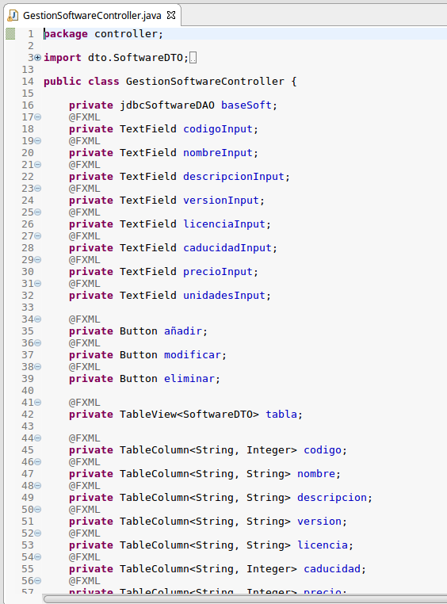
1. Atributos
Primero se declaran todos los atributos del FX y un atributo jdbcSoftwareDAO
para conectarnos a la respectiva base para manejar los datos correspondientes
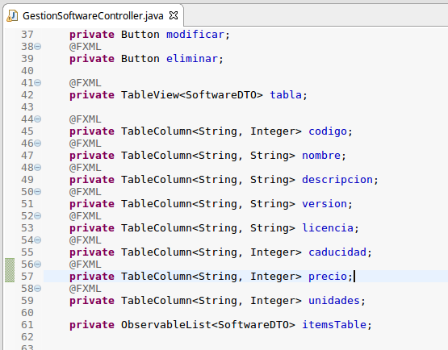

Esta clase utilizara 3 void que son las acciones que realizara: añadir software, eliminar software,modificar software

AñadirSoftware
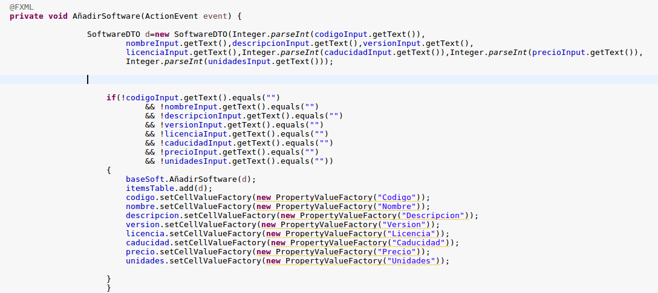
1-creamos un nuevo objeto softwareDTO rellenandolo con los valores recogidos en la interfaz(por ejemplo: codigoInput.getText(), nos dará un int que utilizaremos como código)

2-luego declaramos un IF que comprueba que todos los campos esten rellenos

3-a continuacion llamamos a la funcion AñadirSoftware de nuestra base de datos y le enviamos nuestro objeto rellenado softwareDTO llamado “D”

4- añadimos nuestro objeto softwareDTO a nuestro itemsTable

5- establecemos los nombres que queremos para las celdas

EliminarSoftware
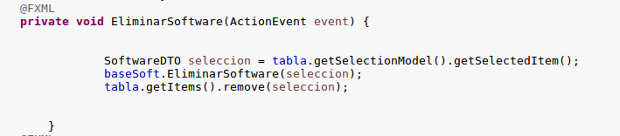
1- Creamos un objeto SoftwareDTO asignándoles los atributos del objeto seleccionado en la tabla

2-Llamamos a la función EliminarSoftware de nuestra base de datos y le enviamos nuestro objeto para que lo borre

3- a continuación borramos nuestro objeto de la tabla

ModificarSoftware

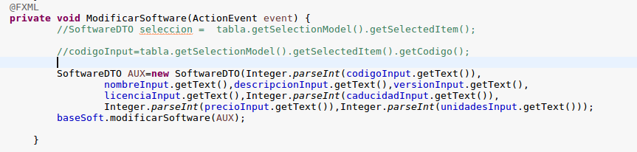

1- Creamos un objeto con los valores de las casillas (similar al metodo añadir)

2 llamamos a funcion modificarSoftware de la base de datos y enviamos el objetos, la cual se encargara de cambiar sus valores anteriores

